2016年团中央“三下乡”官网投稿指南

核心提示： 2016年全国大中专学生志愿者暑期文化科技卫生“三下乡”社会实践活动已经启动，团中央“三下乡”官网特为所有“三下乡”团队开通投稿渠道
2016年全国大中专学生志愿者暑期文化科技卫生“三下乡”社会实践活动已经启动，团中央“三下乡”官网特为所有“三下乡”团队开通投稿渠道，具体投稿要求和流程如下：
一、稿件要求
包括文字稿、组图稿、视频稿。
（一）文字稿要求
1.标题在10-26个汉字，不允许用“精彩飞扬——××大学实践队”形式，要用一句话标题；
2.要有电头，形式为：中国青年网+地点+时间电（通讯员××），例如，中国青年网济南7月1日电（通讯员 张明），地点为所在的地级市名称，多名通讯员之间加空格；
3.人物称呼禁止出现“我校”、“我院”、“师兄”、“学长”等校内宣传稿件用语。
4.正文，表述要流畅，不可写三段式的宣传稿，要注重稿件的故事性描述，不可写成总结报告体，不要写太多抒发感情、空大的宣传性内容，要写成新闻体。
5.可插入图片，在4张以内。
6.建议在txt文档中将文本格式刷掉，不允许带超链接。
（二）组图稿要求
1.单张照片1M以上，画面清晰，6-40张图片，尺寸不得小于900×600像素（纵向图片不小于400×600像素），格式为JPG或PNG。
2.每张图片备注格式为“编号+图片说明+中国青年网通讯员 XXX提供”，编号从01开始，01，02，03…依次递增。
3.每张图片的图片说明，需尽量详细说明图片里的故事，让读者明白这张图要说明的新闻故事。
4.组图拍摄要注重特写与全景的搭配，要注意拍摄角度和画面质量，选择能够代表事件的图片，让图片来讲故事。
（三）视频稿要求
1.画面清晰、不变形、无杂音，长度3分钟以上，分辨率不小于720×576像素，画面宽高比例4:3或16：9，格式为FLV或者MP4。
2.纯粹以静态照片整合的视频请不要投稿，整段视频中用到静态照片的时长不得超过视频的1/4长度。
二、投稿流程
第一步：注册账号并进行三下乡团队报备。详细请参考：http://sxx.youth.cn/2016/0530/4490309.shtml
第二步：进行线上投稿。团队报备成功后，即可临时开通投稿权限，投稿权限开放时间为2016年6月15日-9月1日，过期后如需继续投稿，则需申请成为正式通讯员或者通过各高校通讯站进行投递稿件，具体高校通讯站名单请见附件2）。
（一）文字类稿件投稿流程
点击个人主页中的“投稿平台”进入：
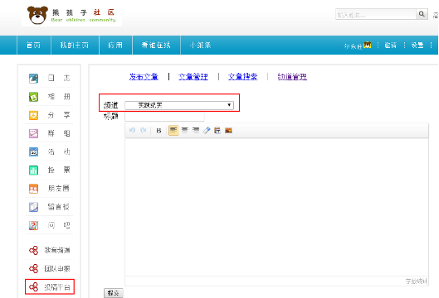
选择频道栏目，填写标题，将文字内容复制到文本框内。
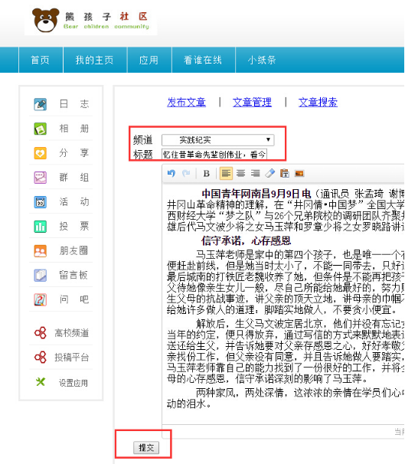
填写好内容后，点击提交，即可成功投稿。
（二）组图和视频类稿件投稿流程
按照下面的要求（组图与视频类稿件注意事项）处理好组图、视频，写好组图和视频的说明文件（见附件1）。
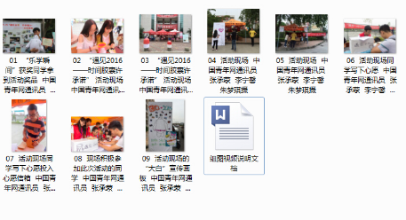
将组图、视频，以及说明文件全部放置在一个文件夹中，文件夹命名规则为“【组图or视频】+文章标题+学校+作者”，如图所示。整体压缩成一个文件提交，压缩的文件名须与文件夹同名。
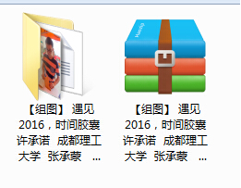
将压缩的文件上传至百度云网盘（需个人自行申请），在压缩文件上点鼠标右键，在弹出的菜单中选择“分享”，然后选择“私密分享”，创建文件的分享链接和密码（如下图所示）。
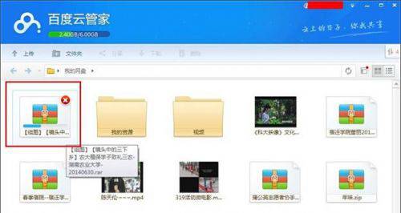

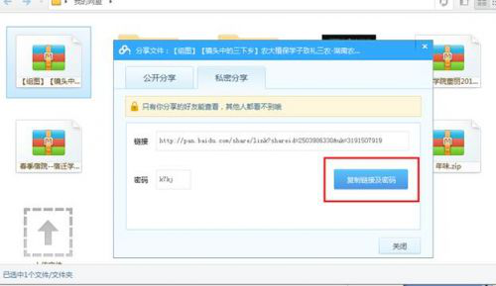
将私密分享链接和密码，按照文字形式，复制到投稿文本框内，然后提交即可。
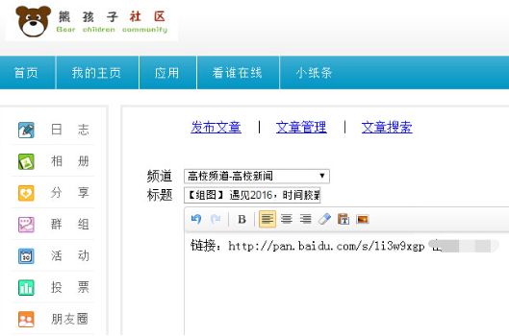
三、投稿栏目
目前三下乡官网投稿重点栏目包括：实践纪实、感悟收获、实践图片、实践视频等，请选择最底层的栏目名称，不要选择新闻纪实、影像青春级别栏目。
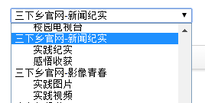
附件1：2016年团中央“三下乡”官网视频 组图稿件说明文档下载连接：http://sxx.youth.cn/2016/0530/4490503.shtml

